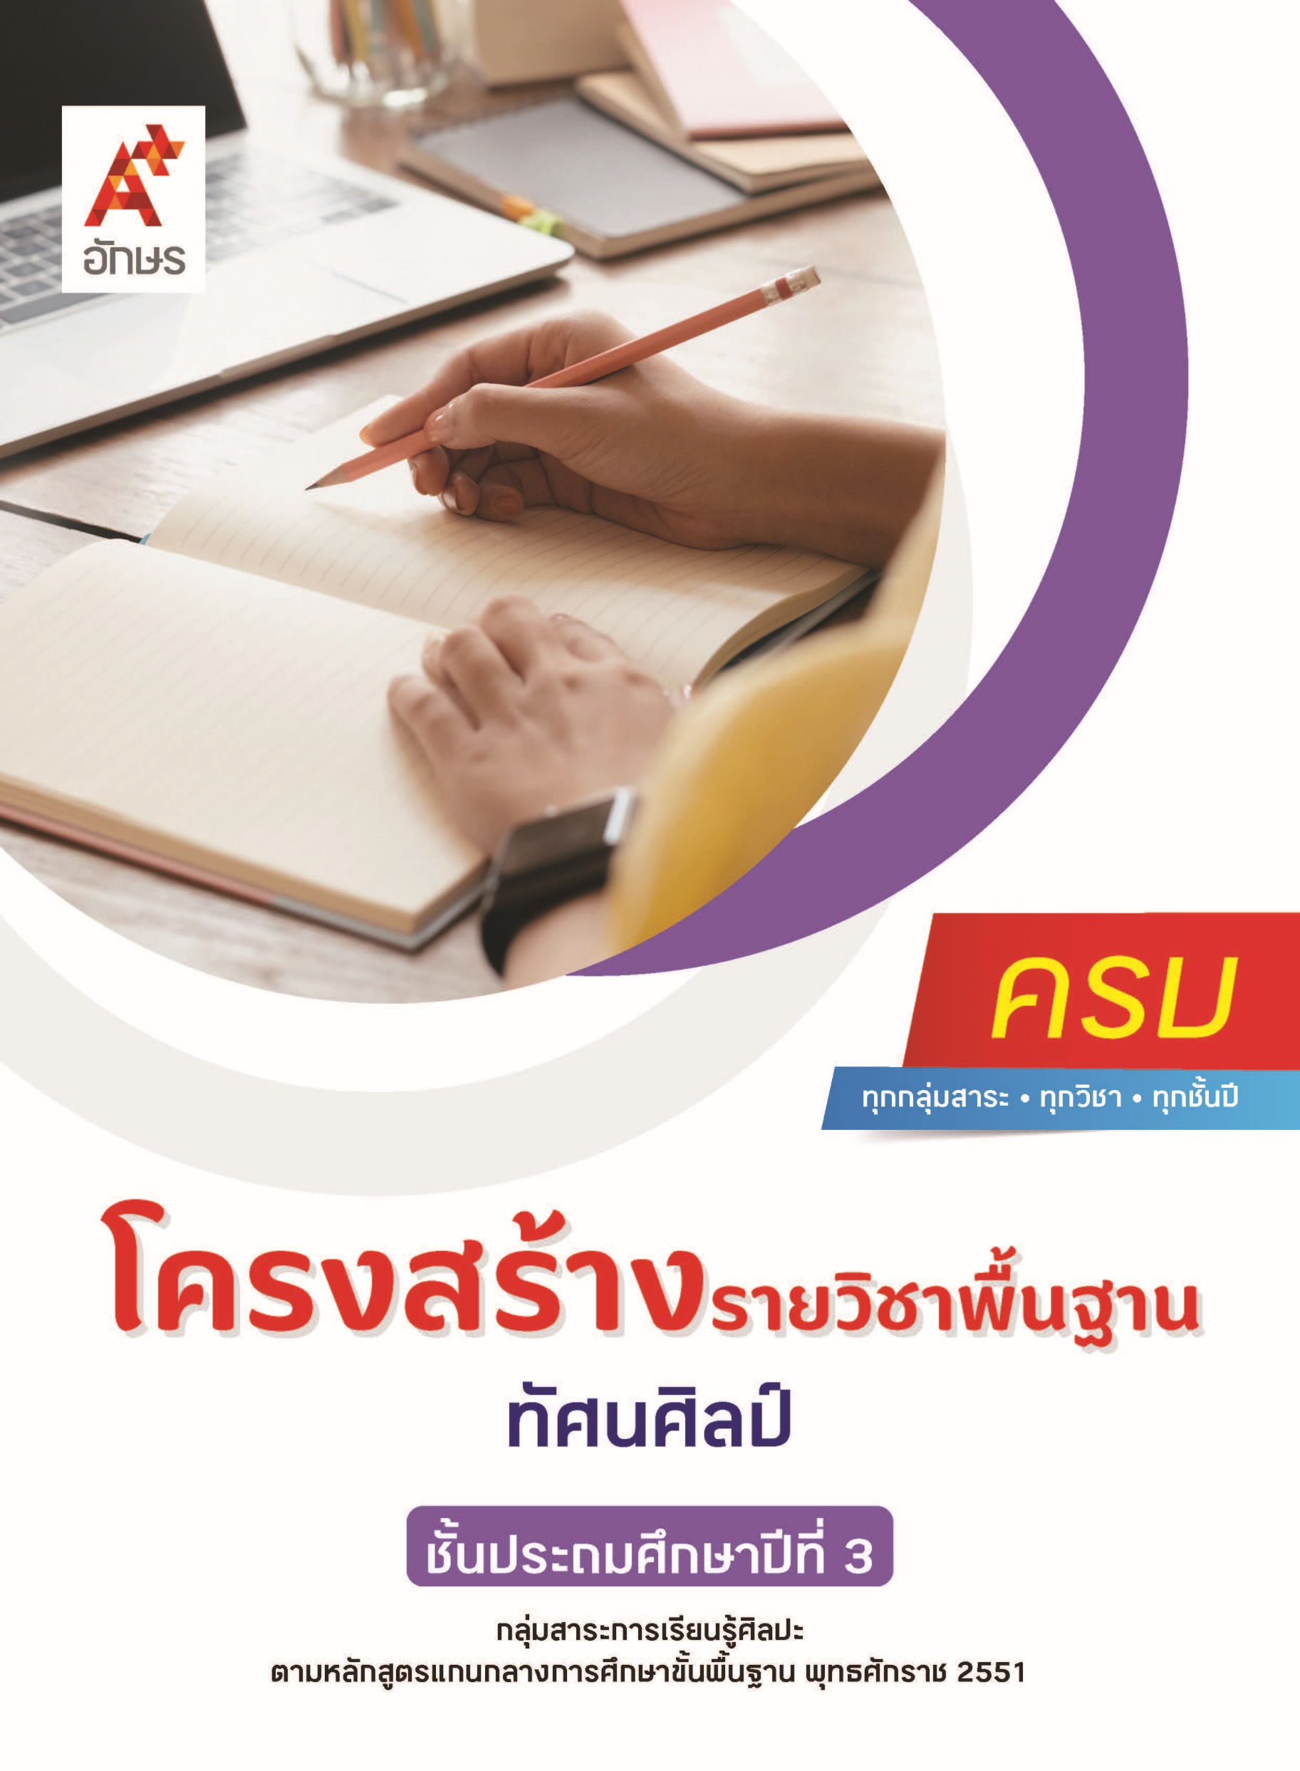

**คำอธิบายรายวิชา**

**ทัศนศิลป์**

**รายวิชาพื้นฐาน กลุ่มสาระการเรียนรู้ศิลปะ**

**ชั้นประถมศึกษาปีที่ 3 เวลา 30 ชั่วโมง/ปี**

ศึกษา ระบุ และบรรยายเกี่ยวกับลักษณะรูปร่าง รูปทรงในธรรมชาติ สิ่งแวดล้อม งานทัศนศิลป์ และการออกแบบสิ่งต่าง ๆ ที่มีในบ้านและในโรงเรียน การใช้วัสดุ อุปกรณ์ในงานวาดภาพ งานปั้น และงานพิมพ์ภาพ การจำแนกทัศนธาตุ การวาดภาพระบายสีสิ่งของรอบตัว การวาดภาพถ่ายทอดความคิด ความรู้สึกจากเหตุการณ์ในชีวิตจริง การให้เหตุผลเกี่ยวกับวิธีการ และเทคนิคในการสร้างงานทัศนศิลป์ การระบุสิ่งที่ชื่นชมและสิ่งที่ควรปรับปรุงในงานทัศนศิลป์ของตนเอง การจัดกลุ่มของภาพตามทัศนธาตุ การเล่าถึงที่มาของงานทัศนศิลป์ในท้องถิ่น การใช้วัสดุ อุปกรณ์ และวิธีการสร้างงานทัศนศิลป์ในท้องถิ่น

โดยใช้ทักษะกระบวนการทางทัศนศิลป์ในการสร้างและนำเสนอผลงานทัศนศิลป์ การเลือกใช้วัสดุ อุปกรณ์ที่เหมาะสม การวิเคราะห์ การวิพากษ์วิจารณ์คุณค่างานทัศนศิลป์

เพื่อให้เห็นคุณค่างานทัศนศิลป์ เข้าใจความสัมพันธ์ระหว่างทัศนศิลป์ ประวัติศาสตร์ และวัฒนธรรม นำความรู้ไปประยุกต์ใช้ในชีวิตประจำวัน มีจริยธรรม คุณธรรม และค่านิยมที่เหมาะสม

**ตัวชี้วัด**

|  |  |  |
| --- | --- | --- |
| **มาตรฐาน** | **ตัวชี้วัดระหว่างทาง** | **ตัวชี้วัดปลายทาง** |
| **มฐ. ศ 1.1** | **ป.3/1, ป.3/2, ป.3/3, ป.3/4, ป.3/5,**  **ป.3/9, ป.3/10** | **ป.3/6, ป.3/7, ป.3/8** |
| **มฐ. ศ 1.2** | **ป.3/1** | **ป.3/2** |
|  | **8 ตัวชี้วัด** | **4 ตัวชี้วัด** |

**รวม 12 ตัวชี้วัด**

**โครงสร้างรายวิชาพื้นฐาน ทัศนศิลป์ ป.3**

**เวลา 30 ชั่วโมง**

| **ชื่อหน่วย การเรียนรู้** | **มาตรฐาน การเรียนรู้/ตัวชี้วัด** | **สมรรถนะสำคัญ ของผู้เรียน** | **สาระสำคัญ** | **เวลา (ชั่วโมง)** |
| --- | --- | --- | --- | --- |
| **หน่วย**  **การเรียนรู้ที่ 1**  งานศิลปะพื้นฐาน | **ตัวชี้วัดระหว่างทาง**  **มฐ. ศ 1.1 ป.3/1**  บรรยาย รูปร่าง รูปทรงในธรรมชาติ สิ่งแวดล้อม และงานทัศนศิลป์  **มฐ. ศ 1.1 ป.3/3**  จำแนกทัศนธาตุของสิ่งต่าง ๆ ในธรรมชาติสิ่งแวดล้อมและงานทัศนศิลป์ โดยเน้นเรื่อง เส้น สี รูปร่าง รูปทรง และพื้นผิว  **มฐ. ศ 1.1 ป.3/9**  ระบุ และจัดกลุ่มของภาพตามทัศนธาตุที่เน้น ในงานทัศนศิลป์นั้น ๆ  **มฐ. ศ 1.1 ป.3/10**  บรรยายลักษณะรูปร่าง รูปทรง ในงานการออกแบบสิ่งต่าง ๆ ที่มีในบ้านและโรงเรียน | **1) สมรรถนะที่ 1** ความสามารถในการสื่อสาร  **2) สมรรถนะที่ 2**ความสามารถในการคิด  **3) สมรรถนะที่ 4** ความสามารถในการใช้ทักษะชีวิต | ทัศนธาตุของสิ่งต่าง ๆ ในธรรมชาติ สิ่งแวดล้อม และงานทัศนศิลป์ มีความแตกต่างกันและคล้ายกันตามลักษณะของสิ่งนั้น  ก่อนลงมือสร้างสรรค์ สิ่งต่าง ๆ ต้องมีการออกแบบรูปร่างและรูปทรงของสิ่งเหล่านั้นให้เหมาะสม เพื่อประโยชน์ในการใช้งานและความสวยงาม | **10** |
| **หน่วย**  **การเรียนรู้ที่ 2**  งานศิลป์ แสนสนุก | **ตัวชี้วัดระหว่างทาง**  **มฐ. ศ 1.1 ป.3/2**  ระบุ วัสดุ อุปกรณ์ที่ใช้สร้างผลงาน เมื่อชมงานทัศนศิลป์  **มฐ. ศ 1.1 ป.3/4**  วาดภาพ ระบายสีสิ่งของรอบตัว  **มฐ. ศ 1.1 ป.3/5**  มีทักษะพื้นฐาน ในการใช้วัสดุ อุปกรณ์สร้างสรรค์งานปั้น  **ตัวชี้วัดปลายทาง**  **มฐ. ศ 1.1 ป.3/6**  วาดภาพถ่ายทอดความคิดความรู้สึกจากเหตุการณ์ชีวิตจริง โดยใช้เส้น รูปร่าง รูปทรง สี และพื้นผิว  **มฐ. ศ 1.1 ป.3/7**  บรรยายเหตุผลและวิธีการในการสร้างงานทัศนศิลป์ โดยเน้นถึงเทคนิคและวัสดุ อุปกรณ์  **มฐ. ศ 1.1 ป.3/8**  ระบุสิ่งที่ชื่นชมและสิ่งที่ควรปรับปรุงในงานทัศนศิลป์ของตนเอง | **1) สมรรถนะที่ 1** ความสามารถในการสื่อสาร  **2) สมรรถนะที่ 2**ความสามารถในการคิด  **3) สมรรถนะที่ 4** ความสามารถในการใช้ทักษะชีวิต | การวาดภาพระบายสีควรฝึกการใช้เส้น รูปร่าง รูปทรง สี และพื้นผิว เพื่อให้เกิดทักษะและ ความชำนาญ นอกจากนี้ ต้องรู้จักเลือกใช้วัสดุและอุปกรณ์ให้ถูกต้องเหมาะสมกับงาน จึงจะสามารถถ่ายทอดความคิด ความรู้สึกผ่านผลงานได้ดียิ่งขึ้น  การสร้างสรรค์งานปั้น ต้องอาศัยการเลือกใช้วัสดุให้เหมาะสม มีทักษะในการปั้นที่ถูกต้อง เป็นขั้นตอน จึงจะได้งานปั้นที่สวยงามและมีคุณภาพ | **16** |
| **หน่วย**  **การเรียนรู้ที่ 3**  ศิลปะท้องถิ่นไทย | **ตัวชี้วัดระหว่างทาง**  **มฐ. ศ 1.2 ป.3/1**  เล่าถึงที่มาของงานทัศนศิลป์ในท้องถิ่น  **ตัวชี้วัดปลายทาง**  **มฐ. ศ 1.2 ป.3/2**  อธิบายเกี่ยวกับวัสดุอุปกรณ์ และวิธีการสร้างงานทัศนศิลป์ในท้องถิ่น | **1) สมรรถนะที่ 1** ความสามารถในการสื่อสาร  **2) สมรรถนะที่ 2**ความสามารถในการคิด  **3) สมรรถนะที่ 4** ความสามารถในการใช้ทักษะชีวิต | งานทัศนศิลป์ในท้องถิ่น เป็นงานที่สร้างมาจาก ภูมิปัญญาของคนในท้องถิ่น โดยใช้วัสดุ อุปกรณ์ และวิธีการที่แตกต่างกันตามประเภทของงาน | **4** |